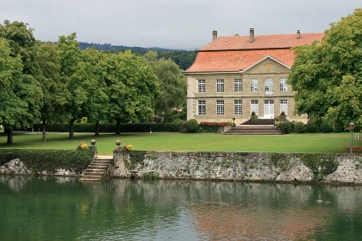

Invitation
aux membres de ProLavaux/AVL et à leurs amis
à la traditionnelle balade historique

Rivalités familiales au pied du Jura

Samedi 25 septembre 2021

Au Moyen-Âge, deux familles se disputent le contrôle du pied du Jura, l’une depuis Montricher, l’autre depuis L’Isle. Une randonnée champêtre les reliant vous permettra de saisir les enjeux liés à leur implantation au pied du Jura.
Au départ de la gare de Montricher, découverte du village, ainsi que visite de l’église (ouverte spécialement). Nous nous dirigeons ensuite vers notre deuxième bourg, L’Isle et les sources de la Venoge. Après un pique-nique tiré des sacs nous profiterons de la visite guidée du Château de Chandieu (17è siècle) dès 13h30 (guide sur place, 1h15 de visite environ).

Notre accompagnateur : Matthew Richards, géologue et guide de randonnée (www.walkandtalk.ch).

Pratique & Programme
09 :40 Rendez-vous devant la gare de Montricher (au-dessus de Morges)
Train depuis Lausanne : Voie 6 départ 8 :51, changement à Morges 9h04 pour train direction Bière voie 5 à 9h11, changement à Apples à 9h28 pour train direction L’Isle à 9h30, arrivée Montricher 9h39.
En voiture : places de parc gratuites et illimitées dans le temps à la gare de Montricher

Parcours
Montricher – L’Isle, 7 km.
Temps de marche effectif : 1h45 sans les arrêts.

Retour de L’Isle vers Montricher et Lausanne: train à 15h16 (arrivée à Lausanne à 16h09) ou 16h16 (arrivée à Lausanne à 17h09).
Note : le train passe par Montricher pour celles et ceux qui seraient venus en voiture à Montricher.

- A prévoir : chaussures de marche, habits contre la pluie ou parapluie, piquenique, en-cas et boissons.
- La balade guidée et la visite au château de l’Isle est offerte, le transport à la charge des participants.
- La balade est ouverte à tous, membres et non-membres.
- Renseignements auprès d’Armand Deuvaert au 021 799 99 99, 079 481 99 99 ou par mail info@prolavaux.ch
- La balade aura lieu par tous les temps.

